- 2014年索契3D虚拟模拟文字包
- 加载器
开始，更新，官网，更新检查，未找到更新，发现更新，变换广告栏，启动？，链接错误，更新错误
- 语言选择界面
俄语/英语，下一步！
- 程序主界面：
迷你图
- 您当前位置
菜单：
参观
- 退回
- 浏览
- 伊梅里金斯基低地
- 卡拉斯拉雅波利亚纳
退回，休息，继续，重新开始
- 我的游览
重新开始，开始记录，打开，保存，
打开文档，保存文档，向上，取消
信息
- 退回
- 地图
删除标记，返回
索契市，交通立交桥“阿德列尔环”，火车站“飞机场”，索契市机场，阿德列尔市，火车站“伊梅里金斯基疗养地”，火车站“艾斯多鱼塘”，火车站“阿尔宾卡-服务站”，俄罗斯国家跳台滑雪中心，奥运媒体村，雪橇速滑道，滑雪中心，高山奥运村，自由式滑雪中心和滑雪板公园，高山滑雪中心“玫瑰庄园”，姆济姆塔河河口港口，主奥运村，主媒体村，奥林匹克公园，计划区域，普苏河，室内滑冰中心，花样滑冰和短道速滑滑冰馆，冰壶馆，大冰球馆，奥林匹克运动场，小冰球馆。
指南
独特按键：上一场馆，下一场馆，通过该场馆
工具
- 测距
- 截屏
- 图层
效果
- 黑夜/白天，雪景
时间机器
帮助
- 所有的文本在幻灯片“帮助”中
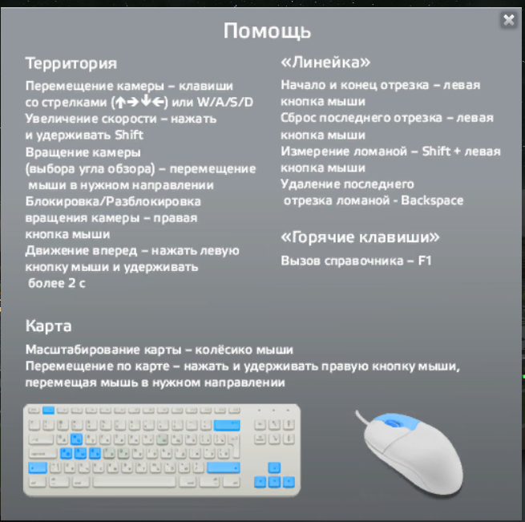
Помощь | 帮助
Территория | 区域
Перемещение камеры - клавиши со стрелками () или W/A/S/D | 移动摄像头 - 箭头键（↑→↓←） 或 W/A/S/D键
Увеличение скорости - нажать и удерживать Shift | 提高速度 -- 按住Shift键
Вращение камеры (выбора угла обзора) - перемещение мыши в нужном направлении | 转动摄像头（选择观察角度） -- 移动鼠标到需要的方向
Блокировка\Разблокировка вращения камеры - правая кнопка мыши | 联封/解除转动摄像头 -- 鼠标右键
Движение вперед - нажать левую кнопку мыши и удерживать более 2сек | 向前移动 -- 点击鼠标左键并按住持续2秒以上
Карта | 地图
Масштабирование карты - колесико мыши | 按比例缩放地图 -- 鼠标滚轮
Перемещение по карте - нажать и удерживать правую кнопку мыши, перемещая мышь в нужном направлении | 移动地图 -- 按住鼠标右键，并向需要的方向移动鼠标
"Линейка" | “测距”
Начало и конц отрезка - левая кнопка мыши | 起点和终点距离 -- 鼠标左键
Сброс последнего отрезка - левая кнопка мыши | 确认下一距离 -- 鼠标左键
Измерение ломаной - Shift+левая кнопка мыши | 虚线测量 -- Shift + 鼠标左键
Уделение последнего отрезка ломаной - Backspace | 删除最后一个虚线距离 – Backspace
"Горячие клавиши" | “快捷键”
Вызов справочника - F1 | 需要指南 - F1

